Министерство науки и высшего образования Российской Федерации

Федеральное государственное автономное образовательное учреждение

высшего образования

«СЕВЕРО-КАВКАЗСКИЙ ФЕДЕРАЛЬНЫЙ УНИВЕРСИТЕТ»

Институт цифрового развития

Кафедра инфокоммуникаций

**ОТЧЕТ**

**ПО ПРАКТИЧЕСКОЙ РАБОТЕ №1**

**дисциплины «Программирование на Python»**

**Вариант**

|  |  |  |  |
| --- | --- | --- | --- |
|  | | Выполнил:  Говоров Егор Юрьевич  2 курс, группа ИВТ-б-о-22-1,  09.03.02 «Информатика и вычислительная техника», направленность (профиль) «Программное обеспечение средств вычислительной техники и автоматизированных систем», очная форма обучения  _______________________________  (подпись) | |
|  | | Руководитель практики:  Воронкин Р А., канд. технических наук, доцент кафедры инфокоммуникаций  _______________________________  (подпись) | |
|  | |  | |

Отчет защищен с оценкой ___________ Дата защиты__________________

Ставрополь, 2023 г.

Тема: Исследование возможностей Git для работы с локальными репозиториями

Цель работы: исследовать базовые возможности системы контроля версий Git для работы с локальными репозиториями.

Ход работы:

1. Создал 3 тэга, которыми отметила 3 новых коммита

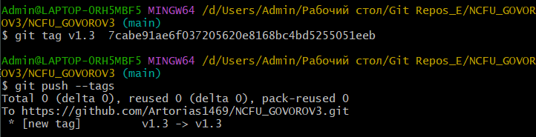

Рис 1. Применил тэг к коммитам, по их хэшу

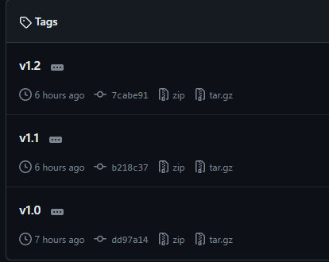

Рис 2. Созданные тэги

1. История создания коммитов

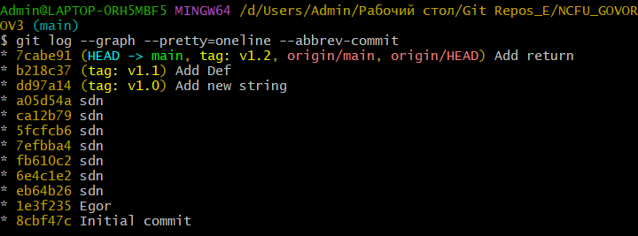

Рис 3.

Применение команды “git log --graph --pretty=oneline --abbrev-commit”

1. Просмотр содержания коммитов

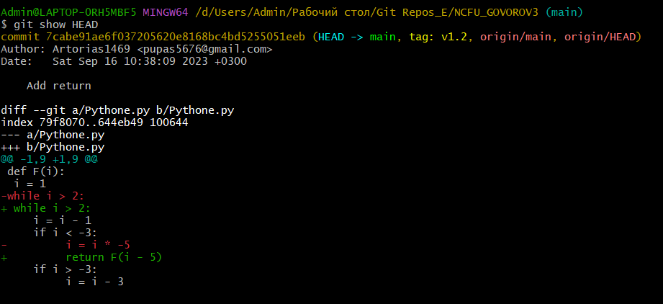

Рис 4. Просмотр последнего коммита

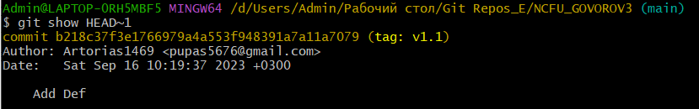

Рис 5. Просмотр предпоследнего коммита

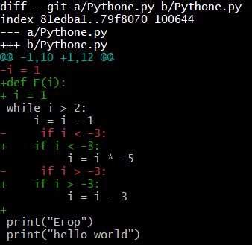

Рис 6. Просмотр предпоследнего коммита

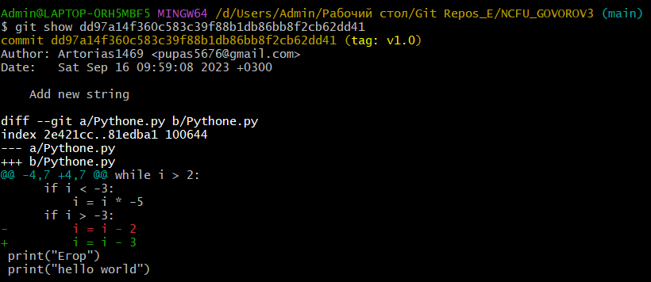

Рис 7. Просмотр коммита с указанным хэшэм

1. Откат к заданной версии
2. Создания зеркала (форк) на BitBucket

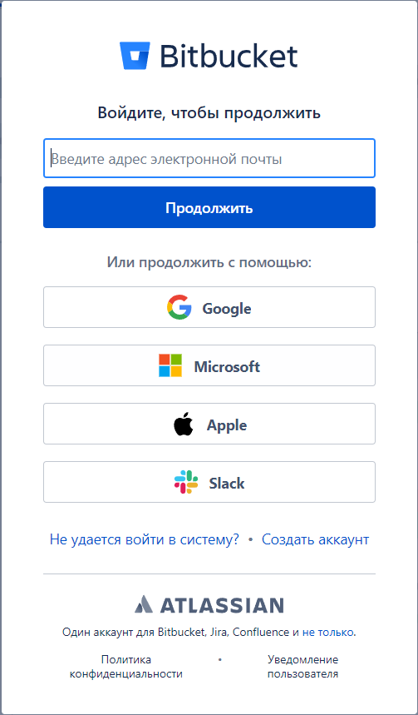

Рис 8. Создал аккаунт на Bitbucket

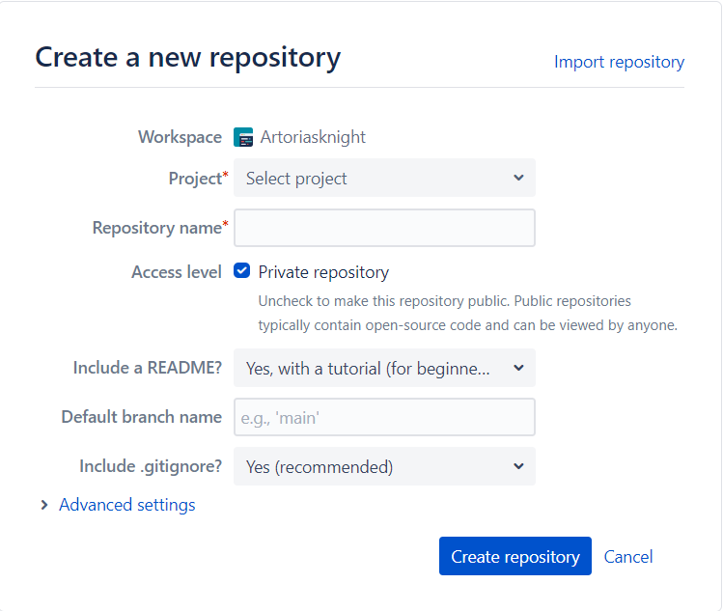

Рис 9. Создал репозиторий



Рис 10. Создал еще один клон репозитория с GitHub

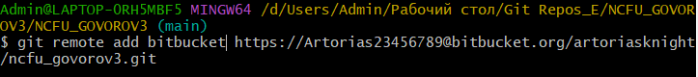Рис 11. Добавил BitBucket как удаленный репозиторий



Рис 12. Отправил изменения в репозитоий Bitbucket

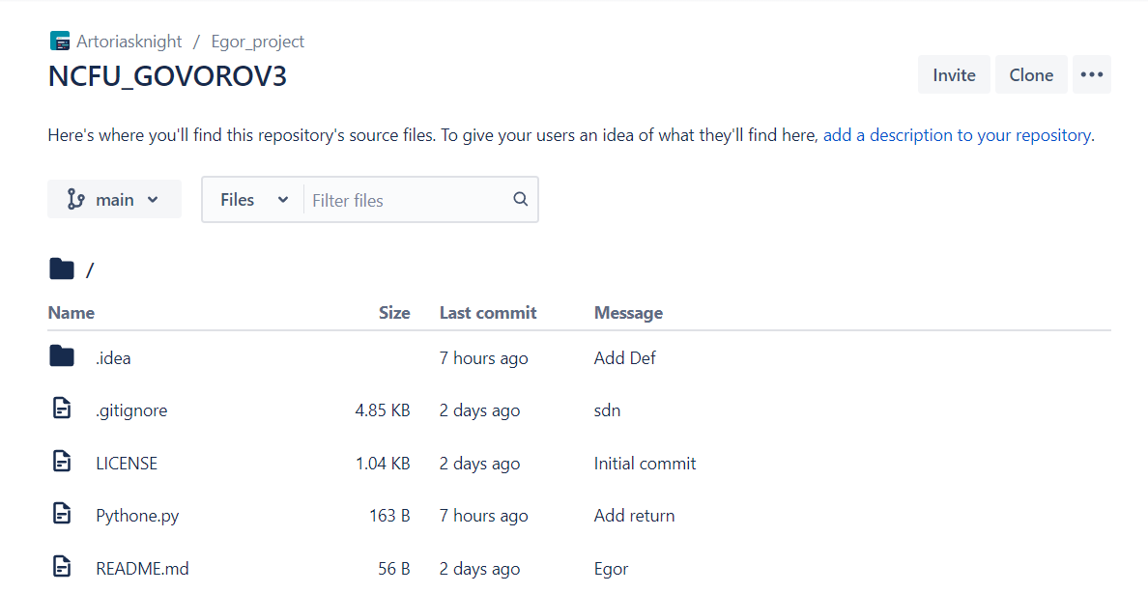

Рис 13. Перенес данные из репозитория

Ответы на вопросы:

1. Простой запрос коммитов git log. Просмотр истории коммитов с ограничением количества выводимых записей: git log -n <количество>. Просмотр истории коммитов в графическом виде: git log –graph. Просмотр истории коммитов с краткой статистикой изменений: git log –stat. Просмотр истории коммитов для определенного файла или каталога: git log <путь к файлу или каталогу>.
2. Например $ git log --since=2.weeks
3. Внесите необходимые изменения в своем рабочем каталоге.

Используйте команду git add для добавления измененных файлов в индекс.

Выполните команду git commit --amend для объединения изменений с последним коммитом. Может открыться текстовый редактор для изменения сообщения коммита.

Сохраните изменения и закройте текстовый редактор.

1. git reset <имя файла>

Эта команда уберет указанный файл из индекса (он будет снова внесен в состояние "неотслеживаемых изменений").

После выполнения этой команды файл больше не будет включен в следующий коммит, но останется в вашем рабочем каталоге с текущими изменениями.

1. git checkout -- <имя файла>

Эта команда отменяет все несохраненные изменения в указанном файле и восстанавливает его к последней зафиксированной версии.

1. Удаленный репозиторий Git (Remote Git Repository) - это репозиторий Git, который расположен на удаленном сервере или в другом месте и используется для совместной работы между разработчиками. Удаленный репозиторий содержит полную или частичную копию проекта и обеспечивает доступ к исходному коду, так что несколько разработчиков могут совместно работать над проектом, синхронизировать изменения и делиться ими.
2. git remote -v

Эта команда отобразит список удаленных репозиториев (их имен и URL-адреса), связанных с вашим локальным репозиторием, а также покажет, какие операции (fetch и push) могут выполняться с каждым из них.

1. git remote add <имя> <URL-адрес>

* Отправка изменений (push):

git push <имя удаленного репозитория> <имя вашей ветки>

git push origin main

* Получение изменений (fetch):

git fetch <имя удаленного репозитория>

git fetch origin

* Получение и объединение изменений (pull):

git pull <имя удаленного репозитория> <имя вашей ветки>

git pull origin main

1. git remote show <имя удаленного репозитория>

Здесь <имя удаленного репозитория> - это имя удаленного репозитория, который вы хотите просмотреть. Например, если удаленный репозиторий называется "origin", выполните:

git remote show origin

1. Обозначение версий: Тэги могут использоваться для указания версий вашего проекта, что облегчает отслеживание, какие версии были выпущены и когда.

Закрепление важных коммитов: Вы можете создавать тэги для фиксации важных моментов в разработке, таких как релизы или стабильные версии.

Улучшение навигации: Тэги помогают легко перемещаться между конкретными коммитами, особенно когда нужно быстро вернуться к определенной версии кода.

Облегчение совместной работы: Тэги позволяют разработчикам быстро идентифицировать и использовать конкретные моменты в истории проекта, что упрощает совместную работу.

1. git tag просмотр всех тэгов

git tag -a <имя тэга> -m "Сообщение" Создание аннотированного тэга

git tag <имя тэга> Создание легковесного тэга

1. Обновление информации о удаленных ветках: Когда вы выполняете git fetch, Git извлекает изменения из удаленного репозитория, но он также сохраняет информацию о удаленных ветках в локальном репозитории. Однако, если в удаленном репозитории удалили какую-то ветку, то она всё равно будет видна в локальном репозитории после git fetch. Команда git fetch --prune удаляет информацию о удаленных ветках из локального репозитория, чтобы он соответствовал состоянию удаленного репозитория.

Удаление локальных веток, которых больше нет на удаленном сервере: Если вы работаете с отслеживаемыми ветками (ветками, которые отслеживаются от удаленных), и ветка была удалена на удаленном сервере, то при использовании git fetch --prune также будет удалена и соответствующая локальная ветка.

Отправка изменений на удаленный сервер: Эта команда отправляет все изменения из вашего локального репозитория на удаленный сервер. Она обновляет удаленный репозиторий так, чтобы он соответствовал вашему локальному состоянию.

Удаление удаленных веток на удаленном сервере: Опция --prune (или -p в сокращенной форме) указывает Git на удаление удаленных веток на удаленном сервере. Это означает, что если какие-то ветки были удалены в вашем локальном репозитории (и, следовательно, больше не существуют), то эти удаленные ветки также будут удалены на удаленном сервере, чтобы поддерживать обе стороны синхронизированными.